ORIGINALE
COMUNE DI POSINA |  | PROVINCIA DI VICENZA

VERBALE DI DELIBERAZIONE DEL CONSIGLIO COMUNALE

N. 23 del 21/12/2024

OGGETTO: | D.LGS. 23-06-2011 N. 118 - APPROVAZIONE BILANCIO DI PREVISIONE 2025-2027 E RELATIVI ALLEGATI

L'anno duemilaventiquattro il giorno ventuno del mese di Dicembre alle ore 12:00, nella Sala delle Adunanze.
Convocato dal Sindaco con lettera fatta notificare a ciascun Consigliere, si è oggi riunito in sessione Ordinaria, in seduta Pubblica di Prima convocazione il Consiglio Comunale.
Fatto l'appello risultano presenti:
Cognome e Nome | Presente | Assente
CERVO ADELIO | X
ZAMBON PAOLO | X
COSTABEBER NICOLA | X
LORENZATO ILARIA | X
CECCHELLERO ANDREA |  | X
DAL MASO CRISTIAN DINO |  | X
LORENZATO ROBERTO PIETRO | X
LOSCO LORENZO | X
VENZO MAURO |  | X
LOSCO ALADINO | X

Presenti: 7 Assenti: 3

Partecipa alla seduta il IL SEGRETARIO COMUNALE Zanrosso Emanuela.
Riconosciuto legale il numero degli intervenuti, il Sig. Cervo Adelio, in qualità di Sindaco assume la Presidenza e dichiara aperta la seduta per la trattazione dell'oggetto sopra indicato.

Oggetto: D.LGS. 23-06-2011 N. 118 - APPROVAZIONE BILANCIO DI PREVISIONE 2025-2027 E RELATIVI ALLEGATI
Il Sindaco presenta la delibera.

IL CONSIGLIO COMUNALE

RICHIAMATA la propria deliberazione con la quale vengono approvate le linee programmatiche di mandato;
VISTO l’art. 151 del Testo unico delle leggi sull’ordinamento degli Enti Locali D.Lgs. n. 267/2000 il quale stabilisce che gli Enti Locali deliberano entro il 31 dicembre il bilancio di previsione per l’anno successivo;
RICHIAMATA la deliberazione di Giunta Comunale del 19.11.2024 con la quale si è proceduto all’approvazione dello schema di bilancio 2025-2027 e relativi allegati e all’approvazione Documento Unico di Programmazione (D.U.P.) 2025-2027 aggiornato;
RICHIAMATA altresì la propria delibera in data odierna con la quale si approvava il Documento Unico di Programmazione D.U.P. anni 2025-2027;
VISTA la nota integrativa al Bilancio di Previsione 2025-2027;
VISTO l’art. 1 comma 169 della Legge 296/2006 (finanziaria 2007) che si riporta: “Gli enti locali deliberano le tariffe e le aliquote relative ai tributi di loro competenza entro la data fissata da norme statali per la deliberazione del bilancio di previsione. Dette deliberazioni, anche se approvate successivamente all’inizio dell’esercizio purchè entro il termine innanzi indicato, hanno effetto dal 1° gennaio dell’anno di riferimento. In caso di mancata approvazione entro il suddetto termine, le tariffe e le aliquote si intendono prorogate di anno in anno”.
RICHIAMATO l'articolo 3 comma 5-quinquies del D. L. 228/2021 il quale ha introdotto il c.d. "sganciamento TARI", disponendo che: "A decorrere dall'anno 2022, i comuni, in deroga all'articolo 1, comma 683, della legge 27 dicembre 2013, n. 147, possono approvare i piani finanziari del servizio di gestione dei rifiuti urbani, le tariffe e i regolamenti della TARI e della tariffa corrispettiva entro il termine del 30 aprile di ciascun anno. […]";
DATO ATTO che le tariffe della Tari saranno approvate entro il 30.4.2025;
VISTA la propria precedente deliberazione in data odierna di approvazione delle aliquote relative all’IMU;
VISTO che come stabilito dalla Giunta Comunale in data 19.11.2024 sono state confermate per l'anno 2025 le tariffe vigenti relative all' Addizionale Comunale IRPEF (aliquota fissata con delibera di C.C. n. 5 del 1.03.2007 nella misura del 0,8%);
VISTA la delibera G.C. del 19.11.2024 con la quale viene determinato il tasso di copertura dei costi relativi ai servizi a domanda individuale e dato atto che viene rispettato il limite minimo del 36% nella copertura delle spese di gestione;
PRESO ATTO che non si è provveduto a nessuna determinazione di cui all’art. 172 comma 1 lettera c) del D.Lgs. 267/2000, riguardante le aree da destinarsi a residenza, alle attività produttive e terziarie in quanto l’Amministrazione non possiede aree da cedere rientranti nella citata previsione normativa;
VISTO l’articolo 58, comma 1, del decreto legge 25 giugno 2008, n. 112, convertito con modificazioni dalla legge 6 agosto 2008, n. 133, relativo alla “Ricognizione e valorizzazione del patrimonio immobiliare di Regioni, Comuni ed altri Enti locali” ;
CONSIDERATO che il Piano delle alienazioni e valorizzazioni immobiliari, è stato inserito nel DUP 2024/2026 e costituisce allegato obbligatorio al bilancio di previsione, ai sensi dell'art. 58, comma 1, ultimo periodo, del D.L. n. 112 del 25 giugno 2008, convertito dalla Legge n. 133 del 6 agosto 2008;
RICHIAMATA la delibera di Giunta Comunale n. 7 del 25/01/2024 ad oggetto: “Approvazione del Piano integrato di attività e organizzazione 2024-2026 – ai sensi dell’art. 6 del dl n. 80/2021, convertito con modificazioni in legge n. 113/2021 ed ai sensi del d.m. n. 132/2022 con cui sono stati assorbiti i documenti programmatici riferiti alla programmazione del personale;
Richiamato l’articolo 6, commi 1 e 4, del decreto-legge 9 giugno 2021, n. 80, convertito, con modificazioni, dalla legge 6 agosto 2021, n. 113, secondo il quale il piano integrato di attività e organizzazione è adottato entro il 31 gennaio, secondo lo schema di Piano tipo ha durata triennale e viene aggiornato annualmente entro la predetta data;
Visto che l'aggiornamento del PIAO 2025-2027 avverrà entro il 31/01/2025;
RICHIAMATA altresì la delibera di Giunta Comunale del 19.11.2024 ad oggetto “Destinazione dei proventi delle sanzioni amministrative pecuniarie per violazioni al codice della strada. Esercizio finanziario 2025. Art. 208 del D.lgs. 30 Aprile 1992, n. 285”;
RICORDATO che ai sensi dell’art. 37, comma 2 del Regolamento di Contabilità, la bozza del Bilancio 2025/2027 è stata messa a disposizione dei consiglieri comunali;
DATO atto che non sono stati presentati emendamenti;
ESAMINATO il parere del Revisore dei Conti nella relazione agli atti;
PRESO ATTO dei pareri espressi ai sensi dell’art. 49 del D.L.vo n. 267/2000;
VISTO l’art. 42 del D.L.vo 267/2000;
VISTO lo Statuto del Comune ed il Regolamento di Contabilità;
VISTO l’esito della votazione per alzata di mano che dà il seguente risultato:
Presenti: n. 7
Votanti: n. 7
Favorevoli: n.7

DELIBERA
1) di approvare il Bilancio di Previsione 2025-2026-2027 le cui risultanze finali vengono di seguito riepilogate:

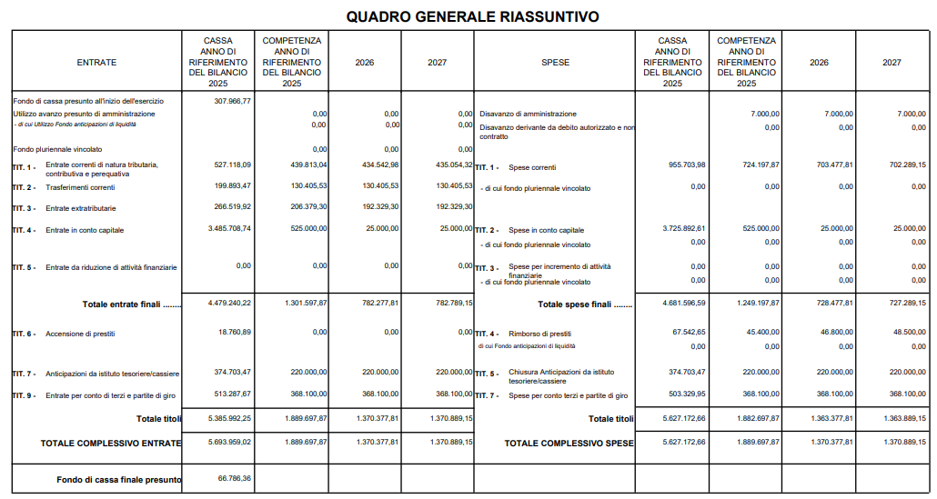

2) di approvare la nota integrativa al Bilancio di previsione 2025/2027 e il piano degli indicatori di bilancio come in allegato;
3) di dare atto che come indicato nel DUP 2025/2027 approvato con propria deliberazione in data odierna sono previste opere di importo superiore a 150.000,00 euro come da programma triennale delle opere pubbliche 2025/2027, ed elenco annuale 2024, mentre non sono previste forniture o servizi di importo superiore a 140.000,00 € da inserire nel programma delle forniture 2025/2027;
4) di dare atto che il Bilancio di Previsione 2025/2027 garantisce il pareggio generale e rispetta gli equilibri finanziari di cui all’art. 162, comma 6, del D. Lgs. 267/2000;
6) di confermare per l’anno 2025 l’aliquota unica del 0,8% dell’addizionale comunale Irpef, come per l’anno 2023;
7) di confermare per l’anno 2025 il gettone di presenza dovuto ai consiglieri comunali per la partecipazione ai consigli comunali e ai componenti la commissione edilizia, così come determinato con propria deliberazione;
8) di confermare per l'anno 2025 le tariffe del canone unico patrimoniale sostitutivo della tassa occupazione spazi ed aree pubbliche, dell'imposta comunale sulla pubblicità e diritti sulle pubbliche affissioni;
9) di determinare ai sensi di legge, per i servizi a domanda individuale il coefficiente di copertura;
10) di dare atto ai sensi dell’art. 172, lettera c) del D. L.vo 267/2000, dell’assenza di aree da destinarsi a residenza e alle attività produttive e terziarie che potranno essere cedute in proprietà o in diritto di superficie;
11) di dare atto che con delibera consiliare n. 9 del 30.4.2024, divenuta esecutiva, si è approvato il rendiconto della gestione dell’anno 2023;
- di dare atto che piano delle alienazioni e valorizzazioni immobiliari è contenuto nel DUP 2025/2027.
- di dare atto che il Bilancio è stato redatto senza tener conto del disegno di legge sulla manovra finanziaria 2025, eventuali variazioni saranno apportate dopo l'approvazione della Legge di bilancio 2025, nel corso dell'anno 2025.
*****
IL CONSIGLIO COMUNALE
Considerata l’urgenza di dare esecuzione alla presente deliberazione;
Udita la proposta del Sindaco
Visto l’esito della votazione espressa per alzata di mano che dà il seguente risultato:
Presenti: n. 7
Votanti: n. 7
Favorevoli: n. 7

DELIBERA

Di dichiarare la presente deliberazione immediatamente eseguibile ai sensi dell’art. 134 comma 4° del D. Lgs. 18.8.2000 n. 267.

Proposta di deliberazione del Consiglio Comunale
Oggetto: D.LGS. 23-06-2011 N. 118 - APPROVAZIONE BILANCIO DI PREVISIONE 2025-2027 E RELATIVI ALLEGATI
PARERE DI REGOLARITA' TECNICA
Si esprime parere Favorevole di regolarità tecnica ai sensi dell’art. 49 del T.U. - D. Lgs. 18 agosto 2000 n. 267, in quanto la proposta che precede è conforme alle norme legislative e tecniche che regolamentano la materia.

IL RESPONSABILE DEL SETTORE FINANZIARIO
Zanrosso Emanuela

PARERE DI REGOLARITA' CONTABILE
Si attesta la relativa copertura finanziaria.
Si esprime parere Favorevole di regolarità contabile ai sensi dell’art. 49 del T.U. - D. Lgs. 18 agosto 2000 n. 267.

IMPEGNI
Capitolo | Anno | Descrizione Imp. | Importo | Imp.

ACCERTAMENTI
Capitolo | Anno | Descrizione Acc. | Importo | Acc.

IL RESPONSABILE DEL SETTORE FINANZIARIO
Zanrosso Emanuela

Il presente verbale è stato letto, approvato e sottoscritto.

IL Sindaco  Cervo Adelio | IL IL SEGRETARIO COMUNALE  Zanrosso Emanuela
ADEMPIMENTI RELATIVI ALLA PUBBLICAZIONE
Si attesta che la presente deliberazione viene pubblicata all’Albo Pretorio del Comune per 15 giorni consecutivi dal giorno 14/01/2025 al 29/01/2025.

Il Segretario Comunale
Zanrosso Emanuela

ESECUTIVITA’
La presente deliberazione è dichiarata immediatamente eseguibile ai sensi dell'art. 134, comma 4°, del T.U. - D. Lgs. 18 agosto 2000 n. 267.
La presente deliberazione è divenuta esecutiva il 24/01/2025
[ ] Ai sensi dell'art. 134, comma 3°, del T.U. Approvato con D.Lgs 18 agosto 2000 n. 267.
[ ] Ai sensi dell'art. 134, comma 1°, del T.U. Approvato con D.Lgs 18 agosto 2000 n. 267.

IL SEGRETARIO COMUNALE
Zanrosso Emanuela

